 |  | F  TG/136/5  ORIGINAL: anglais  DATE: 2005-04-06
UNION INTERNATIONALE POUR LA PROTECTION DES OBTENTIONS VÉGÉTALES
GENÈVE

 | PERSIL  Code UPOV : PETRO_CRI  (Petroselinum crispum (Mill.) Nyman ex A.W. Hill) | *

PRINCIPES DIRECTEURS

POUR LA CONDUITE DE L’EXAMEN

DE LA DISTINCTION, DE L’HOMOGÉNÉITÉ ET DE LA STABILITÉ

Autre(s) nom(s) commun(s)* :

nom botanique | anglais | français | allemand | espagnol
Petroselinum crispum (Mill.) Nyman ex A.W. Hill | Parsley | Persil | Petersilie | Perejil

Ces principes directeurs (“principes directeurs d’examen”) visent à approfondir les principes énoncés dans l’introduction générale (document TG/1/3) et dans les documents TGP qui s’y rapportent afin de donner des indications concrètes détaillées pour l’harmonisation de l’examen de la distinction, de l’homogénéité et de la stabilité (DHS) et, en particulier, à identifier des caractères convenant à l’examen DHS et à la production de descriptions variétales harmonisées.

DOCUMENTS CONNEXES

Ces principes directeurs d’examen doivent être interprétés en relation avec l’introduction générale et les documents TGP qui s’y rapportent.
SOMMAIRE PAGE

1. Objet de ces principes directeurs d’examen 3
2. Matériel requis 3
3. Méthode d’examen 3
3.1 Nombre de cycles de végétation 3
3.2 Lieu des essais 3
3.3 Conditions relatives à la conduite de l’examen 3
3.4 Protocole d’essai 4
3.5 Nombre de plantes ou parties de plantes à examiner 4
3.6 Essais supplémentaires 4
4. Examen de la distinction, de l’homogénéité et de la stabilité 4
4.1 Distinction 4
4.2 Homogénéité 5
4.3 Stabilité 5
5. Groupement des variétés et organisation des essais en culture 5
6. Introduction du tableau des caractères 6
6.1 Catégories de caractères 6
6.2 Niveaux d’expression et notes correspondantes 6
6.3 Types d’expression 6
6.4 Variétés indiquées à titre d’exemple 6
6.5 Légende 7
7. Table of Characteristics/Tableau des caractères/Merkmalstabelle/Tabla de caracteres 8
8. Explications du tableau des caractères 14
8.1 Explications portant sur plusieurs caractères 14
8.2 Explications portant sur certains caractères 14
9. Bibliographie 16
10. Questionnaire technique 17

Objet de ces principes directeurs d’examen
Ces principes directeurs d’examen s’appliquent à toutes les variétés de Petroselinum crispum (Mill.) Nyman ex A.W. Hill.

Matériel requis
2.1 Les autorités compétentes décident de la quantité de matériel végétal nécessaire pour l’examen de la variété, de sa qualité ainsi que des dates et lieux d’envoi. Il appartient au demandeur qui soumet du matériel provenant d’un pays autre que celui où l’examen doit avoir lieu de s’assurer que toutes les formalités douanières ont été accomplies et que toutes les conditions phytosanitaires sont respectées.

2.2 Le matériel doit être fourni sous forme de semences.

2.3 La quantité minimale de matériel végétal à fournir par le demandeur est de :

persil à feuilles : 20 grammes ou 12 000 graines;
persil à grosse racine : 50 grammes ou 30 000 graines.

2.4 Les semences doivent satisfaire aux conditions minimales exigées pour la faculté germinative, la pureté spécifique, l’état sanitaire et la teneur en eau, indiquées par l’autorité compétente.

2.5 Le matériel végétal doit être manifestement sain, vigoureux et indemne de tout parasite ou maladie important.

2.6 Le matériel végétal ne doit pas avoir subi de traitement susceptible d’influer sur l’expression des caractères de la variété, sauf autorisation ou demande expresse des autorités compétentes. S’il a été traité, le traitement appliqué doit être indiqué en détail.

Méthode d’examen

3.1 Nombre de cycles de végétation
En règle générale, la durée minimale des essais doit être de deux cycles de végétation indépendants.

3.2 Lieu des essais
En règle générale, les essais doivent être conduits en un seul lieu. Pour les essais conduits dans plusieurs lieux, des indications figurent dans le document TGP/9, intitulé “Examen de la distinction”.

3.3 Conditions relatives à la conduite de l’examen
Les essais doivent être conduits dans des conditions assurant une croissance satisfaisante pour l’expression des caractères pertinents de la variété et pour la conduite de l’examen.

3.3.1 Le stade optimal de développement pour l’observation de chaque caractère est indiqué par un nombre dans la deuxième colonne du tableau des caractères. Les stades de développement correspondant à chaque nombre sont décrits à la fin du chapitre 8.

3.3.2 La méthode recommandée pour l’observation du caractère est indiquée par l’un des codes suivants dans la deuxième colonne du tableau des caractères :
MG: mensuration unique d’un ensemble de plantes ou de parties de plantes
MS : mensuration d’un certain nombre de plantes isolées ou de parties de plantes
VG : évaluation visuelle fondée sur une seule observation faite sur un ensemble de plantes ou de parties de plantes
VS : évaluation visuelle fondée sur l’observation d’un certain nombre de plantes isolées ou de parties de plantes

3.4 Protocole d’essai
3.4.1 Chaque essai doit être conçu de manière à porter au total sur 160 plantes au moins dans le cas du persil à grosse racine ou sur 60 plantes au moins dans le cas du persil à feuilles, qui doivent être réparties en deux répétitions au minimum.

3.4.2 Les essais doivent être conçus de telle sorte que l’on puisse prélever des plantes ou parties de plantes pour effectuer des mesures ou des dénombrements sans nuire aux observations ultérieures qui doivent se poursuivre jusqu’à la fin de la période de végétation.

3.5 Nombre de plantes ou parties de plantes à examiner
Sauf indication contraire, toutes les observations sur des plantes isolées doivent porter sur 40 plantes ou des parties de plantes prélevées sur chacune de ces 40 plantes et toutes les autres observations doivent porter sur la totalité des plantes utilisées dans l’essai.

3.6 Essais supplémentaires
Des essais supplémentaires peuvent être établis pour l’observation de caractères pertinents.

Examen de la distinction, de l’homogénéité et de la stabilité

4.1 Distinction

4.1.1 Recommandations générales

Il est particulièrement important pour les utilisateurs de ces principes directeurs d’examen de consulter l’introduction générale avant toute décision quant à la distinction. Cependant, il conviendra de prêter une attention particulière aux points ci-après.

4.1.2 Différences reproductibles

Les différences observées entre les variétés peuvent être suffisamment nettes pour qu’un deuxième cycle de végétation ne soit pas nécessaire. En outre, dans certains cas, l’influence du milieu n’appelle pas plus d’un cycle de végétation pour s’assurer que les différences observées entre les variétés sont suffisamment reproductibles. L’un des moyens de s’assurer qu’une différence observée dans un caractère lors d’un essai en culture est suffisamment reproductible consiste à examiner le caractère au moyen de deux observations indépendantes au moins.

4.1.3 Différences nettes

La netteté de la différence entre deux variétés dépend de nombreux facteurs, et notamment du type d’expression du caractère examiné, selon qu’il s’agit d’un caractère qualitatif, un caractère quantitatif ou encore pseudo-qualitatif. Il est donc important que les utilisateurs de ces principes directeurs d’examen soient familiarisés avec les recommandations contenues dans l’introduction générale avant toute décision quant à la distinction.

4.2 Homogénéité
4.2.1 Il est particulièrement important pour les utilisateurs de ces principes directeurs d’examen de consulter l’introduction générale avant toute décision quant à l’homogénéité. Cependant, il conviendra de porter une attention particulière aux points ci-après :

4.2.2 L’homogénéité doit être déterminée conformément aux recommandations relatives aux variétés allogames qui figurent dans l’introduction générale.

4.3 Stabilité
4.3.1 Dans la pratique, il n’est pas d’usage d’effectuer des essais de stabilité dont les résultats apportent la même certitude que l’examen de la distinction ou de l’homogénéité. L’expérience montre cependant que, dans le cas de nombreux types de variétés, lorsqu’une variété s’est révélée homogène, elle peut aussi être considérée comme stable.

4.3.2 Lorsqu’il y a lieu, ou en cas de doute, la stabilité peut être examinée soit en cultivant une génération supplémentaire, soit en examinant une nouvelle semence, afin de vérifier qu’elle présente les mêmes caractères que le matériel fourni précédemment.

Groupement des variétés et organisation des essais en culture
5.1 Pour sélectionner les variétés notoirement connues à cultiver lors des essais avec la variété candidate et déterminer comment diviser en groupes ces variétés pour faciliter la détermination de la distinction, il est utile d’utiliser des caractères de groupement.

5.2 Les caractères de groupement sont ceux dont les niveaux d’expression observés, même dans différents sites, peuvent être utilisés, soit individuellement soit avec d’autres caractères de même nature, a) pour sélectionner des variétés notoirement connues susceptibles d’être exclues de l’essai en culture pratiqué pour l’examen de la distinction et b) pour organiser l’essai en culture de telle sorte que les variétés voisines soient regroupées.

5.3 Il a été convenu de l’utilité des caractères ci-après pour le groupement des variétés :

a) Limbe : frisure (caractère 6)
b) Racine : épaississement de la racine principale (caractère 20)

5.4 Des conseils relatifs à l’utilisation des caractères de groupement dans la procédure d’examen de la distinction figurent dans l’introduction générale.

Introduction du tableau des caractères

6.1 Catégories de caractères
6.1.1 Caractères standard figurant dans les principes directeurs d’examen

Les caractères standard figurant dans les principes directeurs d’examen sont ceux qui sont admis par l’UPOV en vue de l’examen DHS et parmi lesquels les membres de l’Union peuvent choisir ceux qui sont adaptés à leurs besoins particuliers.

6.1.2 Caractères avec astérisque

Les caractères avec astérisque (signalés par un *) sont des caractères figurant dans les principes directeurs d’examen qui sont importants pour l’harmonisation internationale des descriptions variétales : ils doivent toujours être pris en considération dans l’examen DHS et être inclus dans la description variétale par tous les membres de l’Union, sauf lorsque cela est contre-indiqué compte tenu du niveau d’expression d’un caractère précédent ou des conditions de milieu régionales.

6.2 Niveaux d’expression et notes correspondantes
Des niveaux d’expression sont indiqués pour chaque caractère pour définir le caractère et pour harmoniser les descriptions. Pour faciliter la consignation des données ainsi que l’établissement et l’échange des descriptions, à chaque niveau d’expression est attribuée une note exprimée par un chiffre.

6.3 Types d’expression
Une explication des types d’expression des caractères (caractères qualitatifs, quantitatifs et pseudo-qualitatifs) est donnée dans l’introduction générale.

6.4 Variétés indiquées à titre d’exemple
Au besoin, des variétés sont indiquées à titre d’exemple afin de mieux définir les niveaux d’expression d’un caractère.

6.5 Légende
(*) Caractère avec astérisque – voir le chapitre 6.1.2

QL : Caractère qualitatif – voir le chapitre 6.3
QN : Caractère quantitatif – voir le chapitre 6.3
PQ : Caractère pseudo-qualitatif – voir le chapitre 6.3

MG : Mensuration unique d’un ensemble de plantes ou de parties de plantes – voir le chapitre 3.3.2
MS : Mensuration d’un certain nombre de plantes isolées ou de parties de plantes – voir le chapitre 3.3.2
VG : Évaluation visuelle fondée sur une seule observation faite sur un ensemble de plantes ou de parties de plantes – voir le chapitre 3.3.2
VS : Évaluation visuelle fondée sur l’observation d’un certain nombre de plantes isolées ou de parties de plantes– voir le chapitre 3.3.2

(a)-(b) Voir les explications du tableau des caractères (chapitre 8.1)

(+) Voir les explications du tableau des caractères (chapitre 8.2)

Table of Characteristics/Tableau des caractères/Merkmalstabelle/Tabla de caracteres

 |  | English | français | deutsch | español | Example Varieties/  Exemples/  Beispielssorten/  Variedades ejemplo | Note/  Nota
1.  (*) | MS | Plant: height | Plante: hauteur | Pflanze: Höhe | Planta: altura
QN | (a) | short | basse | niedrig | baja | Petruschka | 3
 |  | medium | moyenne | mittel | media | Darki | 5
 |  | tall | haute | hoch | alta | Laura | 7
 |  | very tall | très haute | sehr hoch | muy alta | Gigante d'Italia | 9
2. | MS | Plant: width | Plante: largeur | Pflanze: Breite | Planta: anchura
QN | (a) | narrow | étroite | schmal | estrecha | Petruschka | 3
 |  | medium | moyenne | mittel | media |  | 5
 |  | broad | large | breit | ancha | Laura | 7
3.  (*) | VG | Plant: density of foliage | Plante: densité du feuillage | Pflanze: Dichte des Laubes | Planta: densidad del follaje
QN | (a) | loose | lâche | locker | laxa | Gigante d'Italia | 3
 |  | medium | moyenne | mittel | media | Vernusson | 5
 |  | dense | dense | dicht | densa |  | 7
 |  | very dense | très dense | sehr dicht | muy densa | Clivi | 9
4. | MS | Plant: number of leaves | Plante: nombre de feuilles | Pflanze: Anzahl Blätter | Planta: número de  hojas
QN | (a) | few | petit | gering | bajo | Bravour, Grüne Perle | 3
 |  | medium | moyen | mittel | medio | Darki, Lisette | 5
 |  | many | grand | groß | alto | Paravert | 7
 |  | very many | très grand | sehr groß | muy alto | Gigante d'Italia | 9
5. | VG | Leaf: attitude | Feuille: port | Blatt: Haltung | Hoja: porte
QN | (a) | erect | dressé | aufrecht | erecto | Thujade | 1
 |  | semi erect | demi-dressé | halbaufrecht | semierecto | Clivi | 3
 |  | prostrate | étalé | waagerecht | postrado |  | 5
6.  (*) | VG | Leaf blade: curling | Limbe: frisure | Blattspreite: Kräuselung | Limbo: rizado
QL | (a) | absent | absente | fehlend | ausente | Einfache Schnitt 2 | 1
 |  | present | présente | vorhanden | presente | Titan | 9
7.  (*)  (+) | VG | Leaf blade: intensity of curling | Limbe:  degré de frisure | Blattspreite: Stärke der Kräuselung | Limbo: grado de rizado
QN | (a) | weak | faible | gering | débil | Paravert | 3
 |  | medium | moyenne | mittel | medio | Opal | 5
 |  | strong | forte | stark | fuerte | Mooskrause 2 | 7
 |  | very strong | très forte | sehr stark | muy fuerte | Petruschka | 9
8. | VG | Only varieties with leaf blade curling: Plant: appearance of surface of canopy | Seulement variétés avec frisure du limbe: Plante: aspect du bouquet foliaire | Nur Sorten mit Blattspreitenkräuselung: Pflanze: Aussehen der Oberfläche des Laubes | Sólo variedades con rizado del limbo: Planta: aspecto de la cobertura foliar
QN | (a) | sparse | faible | locker | escaso | Frisé vert foncé | 3
 |  | medium | moyen | mittel | medio | Decora, Parus | 5
 |  | dense | fort | dicht | denso | Bravour | 7
9. | VG | Only varieties with leaf blade curling Leaf blade: upward reflexing of lobes | Seulement variétés avec frisure du limbe: Limbe: lobes réfléchis vers le haut | Nur Sorten mit Blattspreitenkräuselung: Blattspreite: nach oben gebogene Lappen | Sólo variedades con rizado del limbo: limbo: los lóbulos cóncavos hacia arriba
QL | (a) | absent | absents | fehlend | ausente | Clivi | 1
 |  | present | présents | vorhanden | presente | Titan, Vernusson | 9
10.  (*)  (+) | MS | Leaf blade: length | Limbe: longueur | Blattspreite: Länge | Limbo: longitud
QN | (a) | short | courte | kurz | corta | Grüne Perle | 3
 |  | medium | moyenne | mittel | media | Mooskrause 2 | 5
 |  | long | longue | lang | larga |  | 7
 |  | very long | très longue | sehr lang | muy larga | Einfache Schnitt 2 | 9
11.  (*)  (+) | MS | Leaf blade: width | Limbe: largeur | Blattspreite: Breite | Limbo: anchura
QN | (a) | narrow | étroite | schmal | estrecha |  | 3
 |  | medium | moyenne | mittel | media |  | 5
 |  | broad | large | breit | ancha | Darki | 7
12. | MS | Leaf blade: ratio length/width | Limbe: rapport longueur/largeur | Blattspreite: Verhältnis Länge/Breite | Limbo: relación longitud/anchura
QN | (a) | small | petit | klein | pequeña | Clivi | 3
 |  | medium | moyen | mittel | media | Frisé vert foncé | 5
 |  | large | grand | groß | grande | Darki | 7
13.  (*) | VG | Leaf blade: intensity of green color | Limbe: intensité de la couleur verte | Blattspreite: Intensität der Grünfärbung | Limbo: intensidad del color verde
QN | (a) | light | claire | hell | clara | Consort | 3
 |  | medium | moyenne | mittel | media | Clivi | 5
 |  | dark | foncée | dunkel | oscura | Opal | 7
14.  (+) | VG | Leaflet: shape | Foliole: forme | Blattfieder: Form | Folíolo: forma
QN | (a) | narrow  triangular | triangulaire étroite | schmal dreieckig | triangular estrecha | Gigante d'Italia | 3
 |  | medium triangular | triangulaire moyen | mittel dreieckig | triangular media | Thujade | 5
 |  | broad triangular | triangulaire large | breit dreieckig | triangular ancha | Clivi | 7
15.  (+) | VG | Leaf blade: distance between 1st and 2nd pair of leaflets | Limbe: distance entre la 1ère et la  2ème paire de folioles | Blattspreite: Abstand zwischen  1. und 2. Blattfiederpaar | Limbo: distancia entre el 1º y el 2º par de foliolos
QN | (a) | short | courte | kurz | corta | Clivi | 3
 |  | medium | moyenne | mittel | media | Grüne Perle | 5
 |  | long | longue | lang | larga | Thujade | 7
 |  | very long | très longue | sehr lang | muy larga | Festival | 9
16. | VG | Leaflet: undulation of margin | Foliole: ondulation du bord | Blattfieder: Wellung des Randes | Folíolo: ondulación del borde
QN | (a) | weak | faible | gering | débil |  | 3
 |  | medium | moyenne | mittel | media |  | 5
 |  | strong | forte | stark | fuerte |  | 7
17.  (+) | MS | Petiole: length | Pétiole: longueur | Blattstiel: Länge | Peciolo: longitud
QN | (a) | short | court | kurz | corta | Grüne Perle | 3
 |  | medium | moyen | mittel | media | Bravour, Clivi | 5
 |  | long | long | lang | larga |  | 7
18.  (+) | MS | Petiole: thickness | Pétiole: épaisseur | Blattstiel: Dicke | Peciolo: grosor
QN | (a) | thin | mince | dünn | fino | Laura | 3
 |  | medium | moyen | mittel | medio | Darki | 5
 |  | thick | épais | dick | grueso | Gigante d'Italia, Titan | 7
19.  (*) | VG | Petiole: anthocyanin coloration | Pétiole: pigmentation anthocyanique | Blattstiel: Anthocyanfärbung | Peciolo: pigmentación antocíanica
QN | (a) | absent or very weak | absente ou très faible | fehlend oder sehr gering | ausente o muy débil | Mooskrause 2 | 1
 |  | weak | faible | gering | débil |  | 3
 |  | medium | moyenne | Mittel | media |  | 5
 |  | strong | forte | stark | fuerte |  | 7
 |  | very strong | très forte | sehr stark | muy fuerte | Aromatico a costa rossa | 9
20.  (*) | VG | Root: thickening of main root | Racine: épaississement de la racine principale | Wurzel: Verdickung der Hauptwurzel | Raíz: engrosamiento de la raíz principal
QL | (b) | absent  (leaf parsley) | absent  (persil à feuilles) | fehlend  (Schnittpetersilie) | ausente  (perejil de hoja) | Mooskrause 2 | 1
 |  | present  (root parsley) | présente  (persil à grosse racine) | vorhanden  (Wurzelpetersilie) | presente  (perejil de raíz) | Halblange | 9
21.  (*) | MS | Only root parsley varieties:  Root: length | Seulement variétés de persil à grosse racine:  Racine: longueur | Nur Sorten von Wurzelpetersilie:  Wurzel: Länge | Sólo variedades de perejil de raíz:  raíz: longitud
QN | (b) | short | courte | kurz | corta | Korte | 3
 |  | medium | moyenne | mittel | media | Halblange | 5
 |  | long | longue | lang | larga | Lange | 7
22.  (*) | MS | Only root parsley varieties:  Root: width | Seulement variétés de persil à grosse racine:  Racine: largeur | Nur Sorten von Wurzelpetersilie:  Wurzel: Breite | Sólo variedades de perejil de raíz:  raíz: anchura
QN | (b) | narrow | étroite | schmal | estrecha | Lange | 3
 |  | medium | moyenne | mittel | media | Halblange | 5
 |  | broad | large | breit | ancha | Korte | 7
23.  (*) | MS | Only root parsley varieties:  Root: ratio length/width | Seulement variétés de persil à grosse racine:  Racine: rapport longueur/largeur | Nur Sorten von Wurzelpetersilie:  Wurzel: Verhältnis Länge/Breite | Sólo variedades de perejil de raíz:  raíz: relación longitud/anchura
QN | (b) | small | petit | klein | pequeña | Korte | 3
 |  | medium | moyen | mittel | media | Halblange | 5
 |  | large | grand | groß | grande | Lange | 7
24. | VG | Only root parsley varieties:  Root: branching | Seulement variétés de persil à grosse racine:  Racine: ramification | Nur Sorten von Wurzelpetersilie:  Wurzel: Verzweigung | Sólo variedades de perejil de raíz:  raíz: ramificación
QN | (b) | weak | faible | gering | débil |  | 3
 |  | medium | moyenne | mittel | media | Halblange | 5
 |  | strong | forte | stark | fuerte | Lange | 7

Explications du tableau des caractères

8.1 Explications portant sur plusieurs caractères
Les caractères auxquels l’un des codes suivants a été attribué dans la deuxième colonne du tableau des caractères doivent être examinés de la manière indiquée ci-après :

- Feuillage et feuille : toutes les observations sur le feuillage et la feuille doivent être effectuées à l’époque où le feuillage est entièrement développé. Toutes les observations doivent être effectuées sur la plus grande feuille;

- Racine : toutes les observations sur la racine doivent être effectuées lorsque la racine est à maturité.

8.2 Explications portant sur certains caractères
Ad 7 : Limbe : degré de frisure

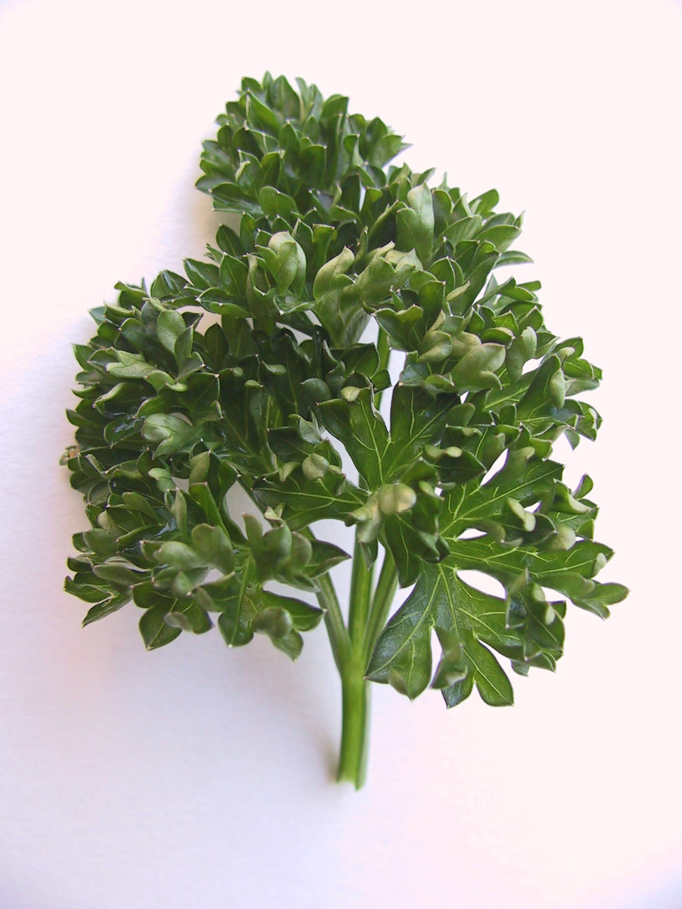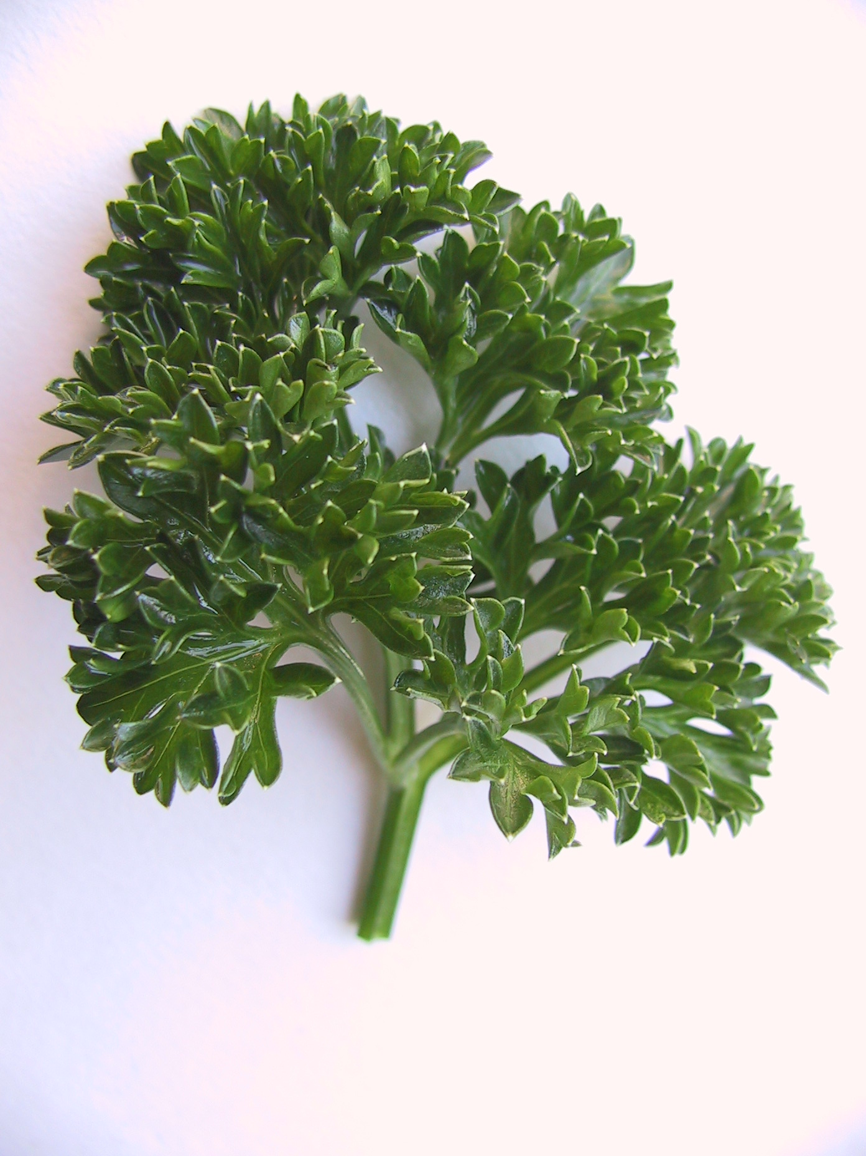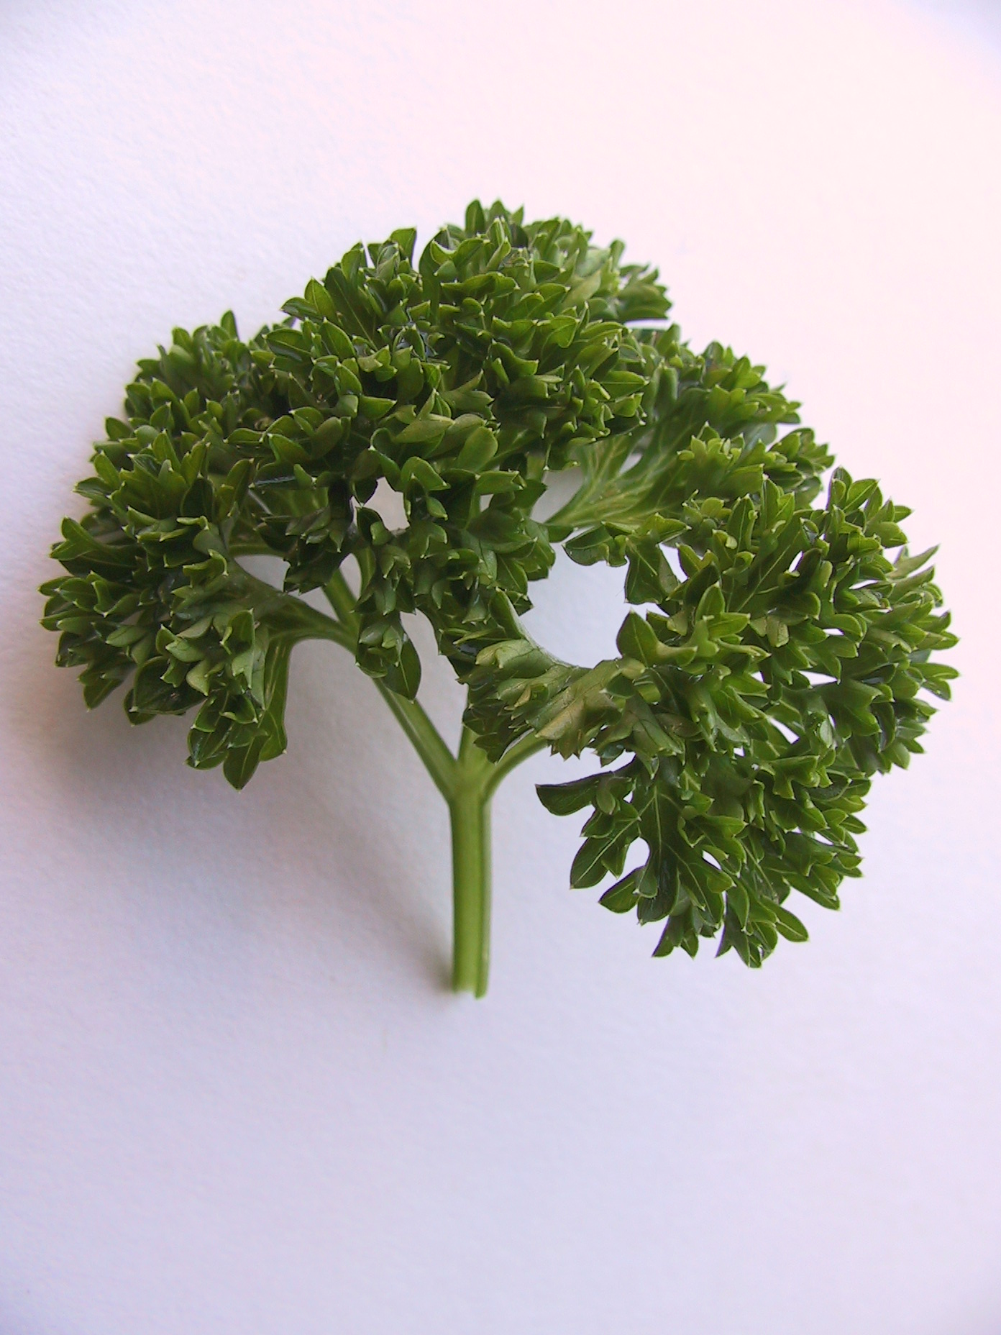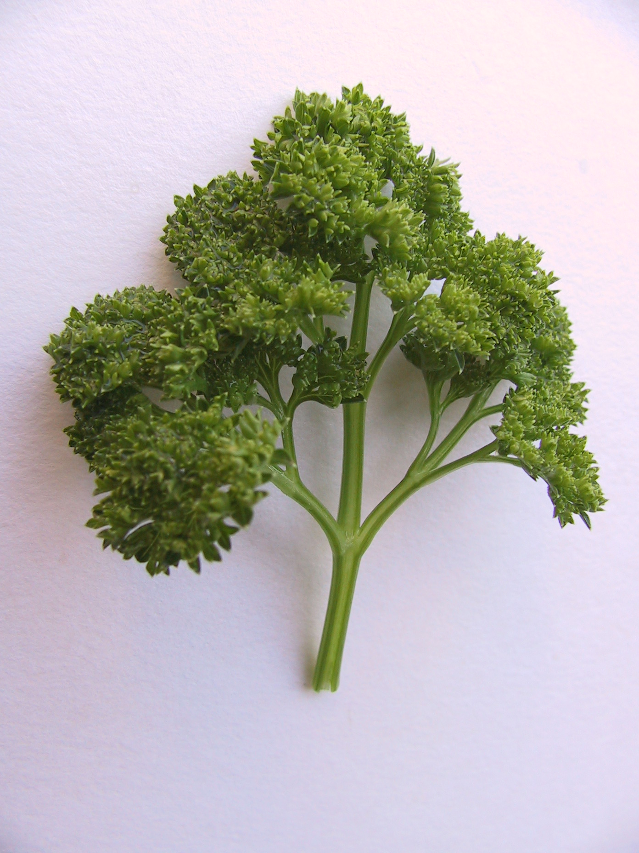

3 | 5 | 7 | 9
faible | moyenne | forte | très forte

Ad 10 : Limbe : longueur

17
10
11
18
15
Ad 11 : Limbe : largeur

Ad 15 : Limbe: distance entre la 1ère et la
2ème paire de folioles

Ad 17 : Pétiole : longueur

Ad 18 : Pétiole : épaisseur

Ad 14 : Foliole : forme
Limbe: largeur

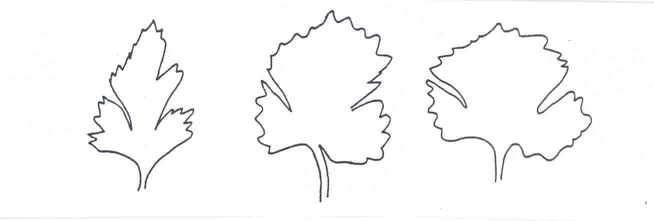3 | 5 | 7
triangulaire | triangulaire moyenne | triangulaire large

Bibliographie

Vogel, G., 1996: Handbuch des speziellen Gemüsebaues. Ulmer Verlag, Stuttgart,
pages 1009 – 1026

Questionnaire technique
QUESTIONNAIRE TECHNIQUE |  |  |  | Page {x} of {y} |  | Numéro de référence :
 |  |  |  |  |  | Date de la demande :
 |  |  |  |  |  | (réservé aux administrations)
QUESTIONNAIRE TECHNIQUE
à remplir avec une demande de certificat d’obtention végétale

1. Objet du questionnaire technique
1.1 Nom botanique |  |  | Petroselinum crispum (Mill). Nyman ex A.W. Hill
1.2 Nom commun |  |  | Persil
2. Demandeur
Nom
Adresse
Numéro de téléphone
Numéro de télécopieur
Adresse électronique
Obtenteur (s’il ne s’agit pas du demandeur)
3. Dénomination proposée et référence de l’obtenteur
Dénomination proposée
(le cas échéant)

Référence de l’obtenteur
#4. Renseignements sur le schéma de sélection et le mode de multiplication de la variété

4.1 Schéma de sélection

Variété résultant d’une :

4.1.1 Hybridation

a) hybridation contrôlée [ ]
(indiquer les variétés parentales)
b) hybridation à généalogie partiellement connue [ ]
(indiquer la ou les variété(s) parentale(s) connue(s))
c) hybridation à généalogie inconnue [ ]

4.1.2 Mutation [ ]
(indiquer la variété parentale)

4.1.3 Découverte et développement [ ]
(indiquer le lieu et la date de la découverte, ainsi que
la méthode de développement)

4.1.4 Autre [ ]
(veuillez préciser)

4.2 Méthode de multiplication de la variété

4.2.1 Variétés reproduites par voie sexuée

a) Pollinisation croisée [ ]

b) Autre [ ]
(veuillez préciser)

4.2.2 Autre [ ]
(veuillez préciser)

5. Caractères de la variété à indiquer (le chiffre entre parenthèses renvoie aux caractères correspondants dans les principes directeurs d’examen; prière d’indiquer la note appropriée).

 | Caractères |  |  |  |  |  | Exemples |  |  |  | Note
5.1  (1) | Plante : hauteur
 | basse |  |  |  |  |  | Petruschka |  |  | 3[ ]
 | moyenne |  |  |  |  |  | Darki |  |  | 5[ ]
 | haute |  |  |  |  |  | Laura |  |  | 7[ ]
 | très haute |  |  |  |  |  | Gigante d'Italia |  |  | 9[ ]
5.2  (6) | Limbe : frisure
 | absente |  |  |  |  |  | Einfache Schnitt 2 |  |  | 1[ ]
 | présente |  |  |  |  |  | Titan |  |  | 9[ ]
5.3  (13) | Limbe : intensité de la couleur verte
 | claire |  |  |  |  |  | Consort |  |  | 3[ ]
 | moyenne |  |  |  |  |  | Clivi |  |  | 5[ ]
 | foncée |  |  |  |  |  | Opal |  |  | 7[ ]
5.4  (20) | Racine : épaississement de la racine principale
 | absent (persil à feuilles) |  |  |  |  |  | Mooskrause 2 |  |  | 1[ ]
 | présent (persil à grosse racine) |  |  |  |  |  | Halblange |  |  | 9[ ]
5.5  (21) | Seulement variétés de persil à grosse racine :  Racine : longueur
 | courte |  |  |  |  |  | Korte |  |  | 3[ ]
 | moyenne |  |  |  |  |  | Halblange |  |  | 5[ ]
 | longue |  |  |  |  |  | Lange |  |  | 7[ ]
 | Caractères |  |  |  |  |  | Exemples |  |  |  | Note
5.5  (23) | Seulement variétés de persil à grosse racine :  Racine : rapport longueur/largeur
 | petit |  |  |  |  |  | Korte |  |  | 3[ ]
 | moyen |  |  |  |  |  | Halblange |  |  | 5[ ]
 | grand |  |  |  |  |  | Lange |  |  | 7[ ]
6. Variétés voisines et différences par rapport à ces variétés

Veuillez indiquer dans le tableau ci-dessous et dans le cadre réservé aux observations en quoi votre variété candidate diffère de la ou des variété(s) voisine(s) qui, à votre connaissance, s’en rapproche(nt) le plus. Ces renseignements peuvent favoriser la détermination de la distinction par le service d’examen.

Dénomination(s) de la ou des variété(s) voisine(s) de votre variété candidate |  | Caractère(s) par lequel ou lesquels votre variété candidate diffère des variétés voisines |  |  | Décrivez l’expression du ou des caractère(s) chez la ou les variété(s) voisine(s) |  |  | Décrivez l’expression du ou des caractère(s) chez votre variété candidate
Exemple |  | Limbe : intensité de la couleur verte |  |  | claire |  |  | moyenne
Observations :

#7. Renseignements complémentaires pouvant faciliter l’examen de la variété

7.1 En plus des renseignements fournis dans les sections 5 et 6, existe-t-il des caractères supplémentaires pouvant faciliter l’évaluation de la distinction de la variété?

Oui [ ] Non [ ]

(Dans l’affirmative, veuillez préciser)

7.2 Des conditions particulières sont-elles requises pour la culture de la variété ou pour la conduite de l’examen?

Oui [ ] Non [ ]

(Dans l’affirmative, veuillez préciser)

7.3 Autres renseignements

8. Autorisation de dissémination

a) La législation en matière de protection de l’environnement ou de la santé de l’homme et de l’animal soumet-elle la variété à une autorisation préalable de dissémination?

Oui [ ] Non [ ]

b) Dans l’affirmative, une telle autorisation a-t-elle été obtenue?

Oui [ ] Non [ ]

Si oui, veuillez joindre une copie de l’autorisation.

9. Renseignements sur le matériel végétal à examiner ou à remettre aux fins de l’examen

9.1 L’expression d’un ou plusieurs caractère(s) d’une variété peut être influencée par divers facteurs, tels que parasites et maladies, traitement chimique (par exemple, retardateur de croissance ou pesticides), culture de tissus, porte-greffes différents, scions prélevés à différents stades de croissance d’un arbre, etc.

9.2 Le matériel végétal ne doit pas avoir subi de traitement susceptible d’influer sur l’expression des caractères de la variété, sauf autorisation ou demande expresse des autorités compétentes. Si le matériel végétal a été traité, le traitement doit être indiqué en détail. En conséquence, veuillez indiquer ci-dessous si, à votre connaissance, le matériel végétal a été soumis aux facteurs suivants :

a) micro-organismes (p. ex. virus, bactéries, phytoplasmes) Oui [ ] Non [ ]

b) Traitement chimique (p. ex. retardateur de croissance,
pesticides) Oui [ ] Non [ ]

c) Culture de tissus Oui [ ] Non [ ]

d) Autres facteurs Oui [ ] Non [ ]

Si vous avez répondu “oui” à l’une de ces questions, veuillez préciser.

……………………………………………………………

10. Je déclare que, à ma connaissance, les renseignements fournis dans le présent questionnaire sont exacts :

Nom du demandeur

Signature Date

[Fin du document]

* Ces noms, corrects à la date d’introduction des présents principes directeurs d’examen, peuvent avoir été révisés ou actualisés. [Il est conseillé au lecteur de se reporter au code taxonomique de l’UPOV, sur le site Web de l’UPOV (www.upov.int), pour l’information la plus récente].
 Les autorités peuvent prévoir que certains de ces renseignements seront indiqués dans une section confidentielle du questionnaire technique.
 Les autorités peuvent prévoir que certains de ces renseignements seront indiqués dans une section confidentielle du questionnaire technique.

